Практическое задание №2
Задача 1.
НАЧАЛО

ВВЕСТИ (R)
ВВЕСТИ (h)
ВВЕСТИ (ρ)

S = ПИ * R * R
V = S * h
m = V * ρ

ВЫВЕСТИ ("Площадь основания S = ", S)
ВЫВЕСТИ ("Объем цилиндра V = ", V)
ВЫВЕСТИ ("Масса цилиндра m = ", m)

КОНЕЦ
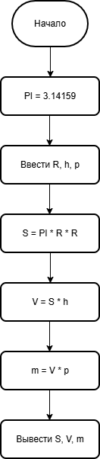

Задача 2.
НАЧАЛО

ВВЕСТИ (a) // Цена за единицу товара
ВВЕСТИ (b) // Количество товара

s = a * b

ЕСЛИ (s > 500) ТО
// Шаг 3a: Применение скидки 10%
скидка = s * 0.10
s = s - скидка

КОНЕЦ_ЕСЛИ

ВЫВЕСТИ ("Итоговая сумма покупки: ", s)

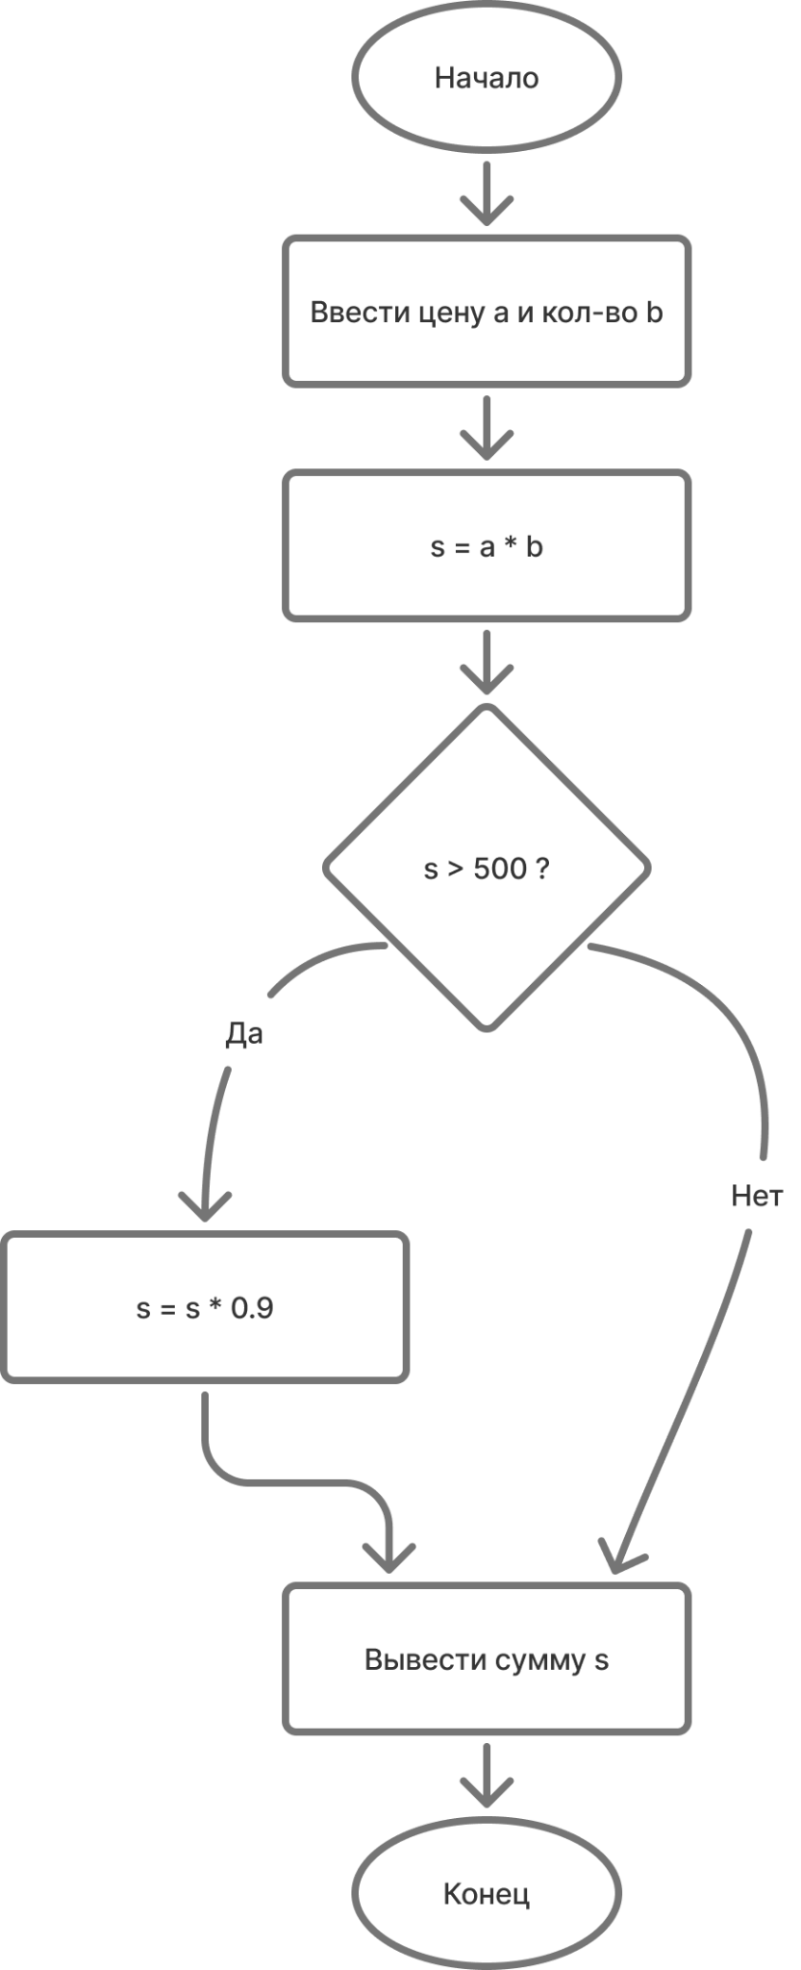
Задача 3
НАЧАЛО

ВВЕСТИ (n) // Число сотрудников

K = 0

ДЛЯ i = 1 ДО n ШАГ 1 ВЫПОЛНЯТЬ

ВВЕСТИ (S)

ЕСЛИ S > 20000 ТО
K = K + 1
КОНЕЦ_ЕСЛИ
КОНЕЦ_ЦИКЛА

ВЫВЕСТИ ("Количество сотрудников с зарплатой > 20000: ", K)

КОНЕЦ

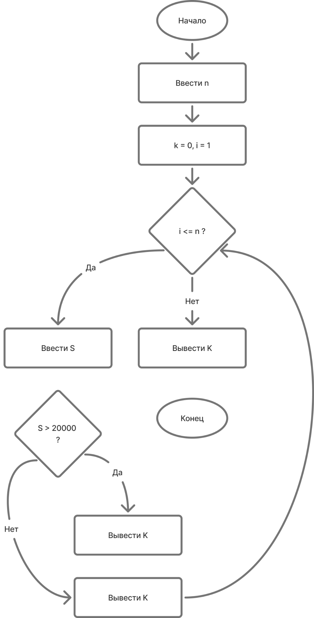
Задача 4.
НАЧАЛО

день = 1
пробег = 10.0 // Вещественное число для точности

ПОКА пробег <= 20 ВЫПОЛНЯТЬ

день = день + 1

пробег = пробег + пробег * 0.10

КОНЕЦ_ЦИКЛА

ВЫВЕСТИ ("На ", день, "-й день пробег составит ", пробег, " км")
ВЫВЕСТИ ("Это первый день, когда пробег превысил 20 км")

КОНЕЦ
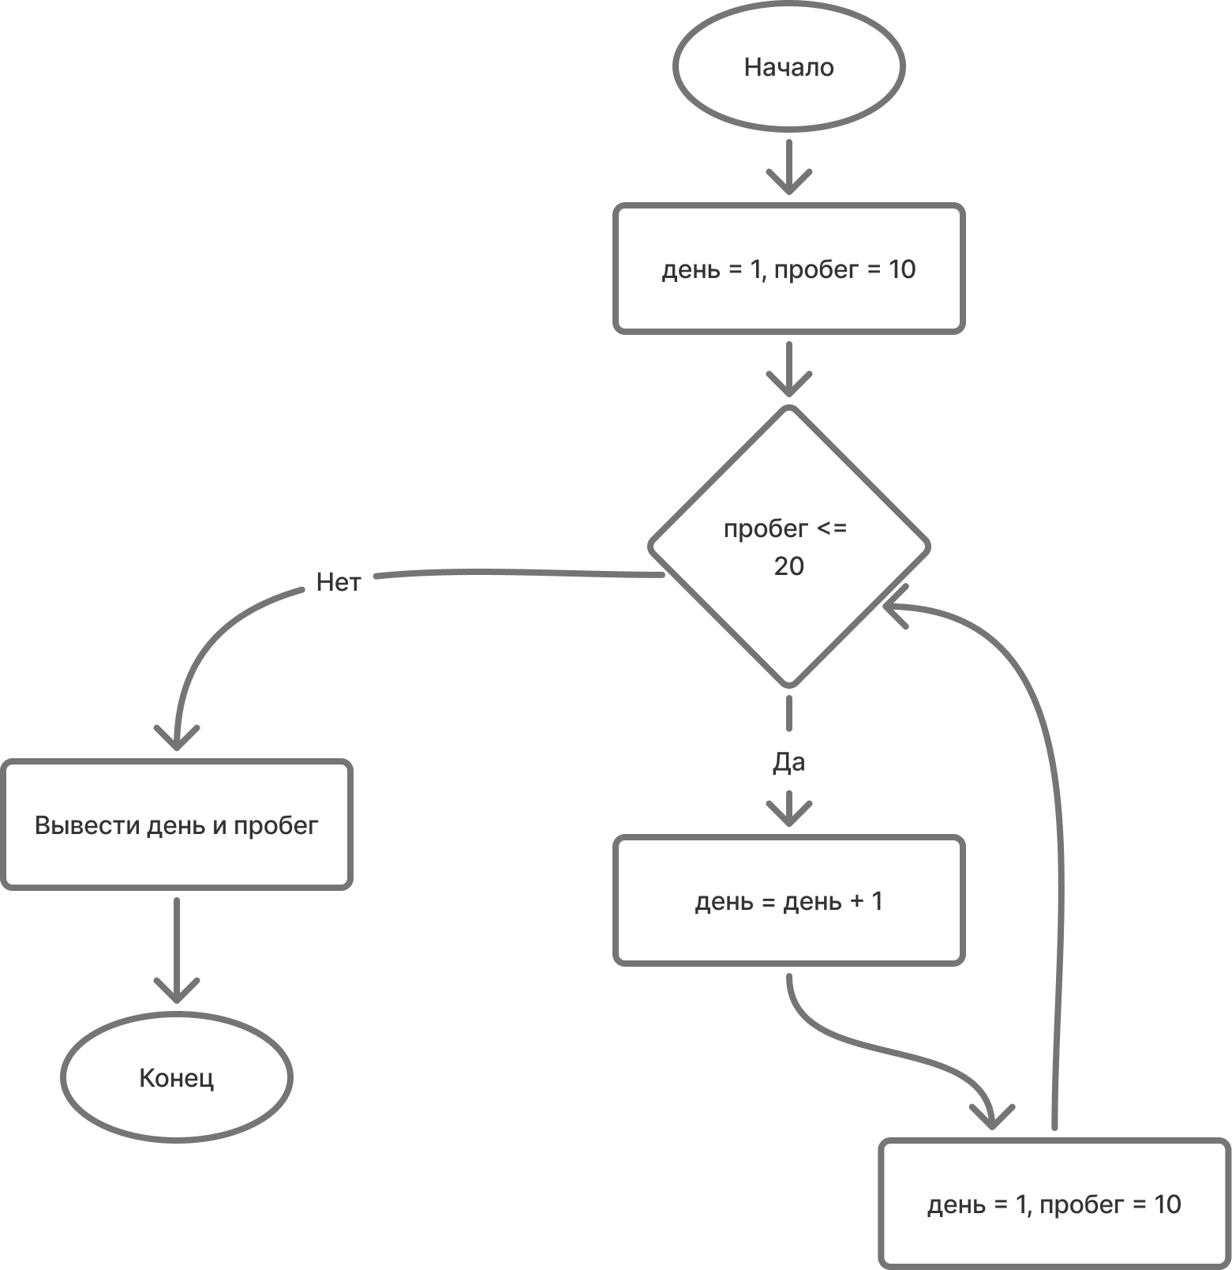

Задание 5.
НАЧАЛО
ВВЕСТИ (оклад)

ЕСЛИ оклад > 5000 ТО
процент = 10
КОНЕЦ_ЕСЛИ

премия = оклад * процент / 100
ВЫВЕСТИ процент, премия
КОНЕЦ
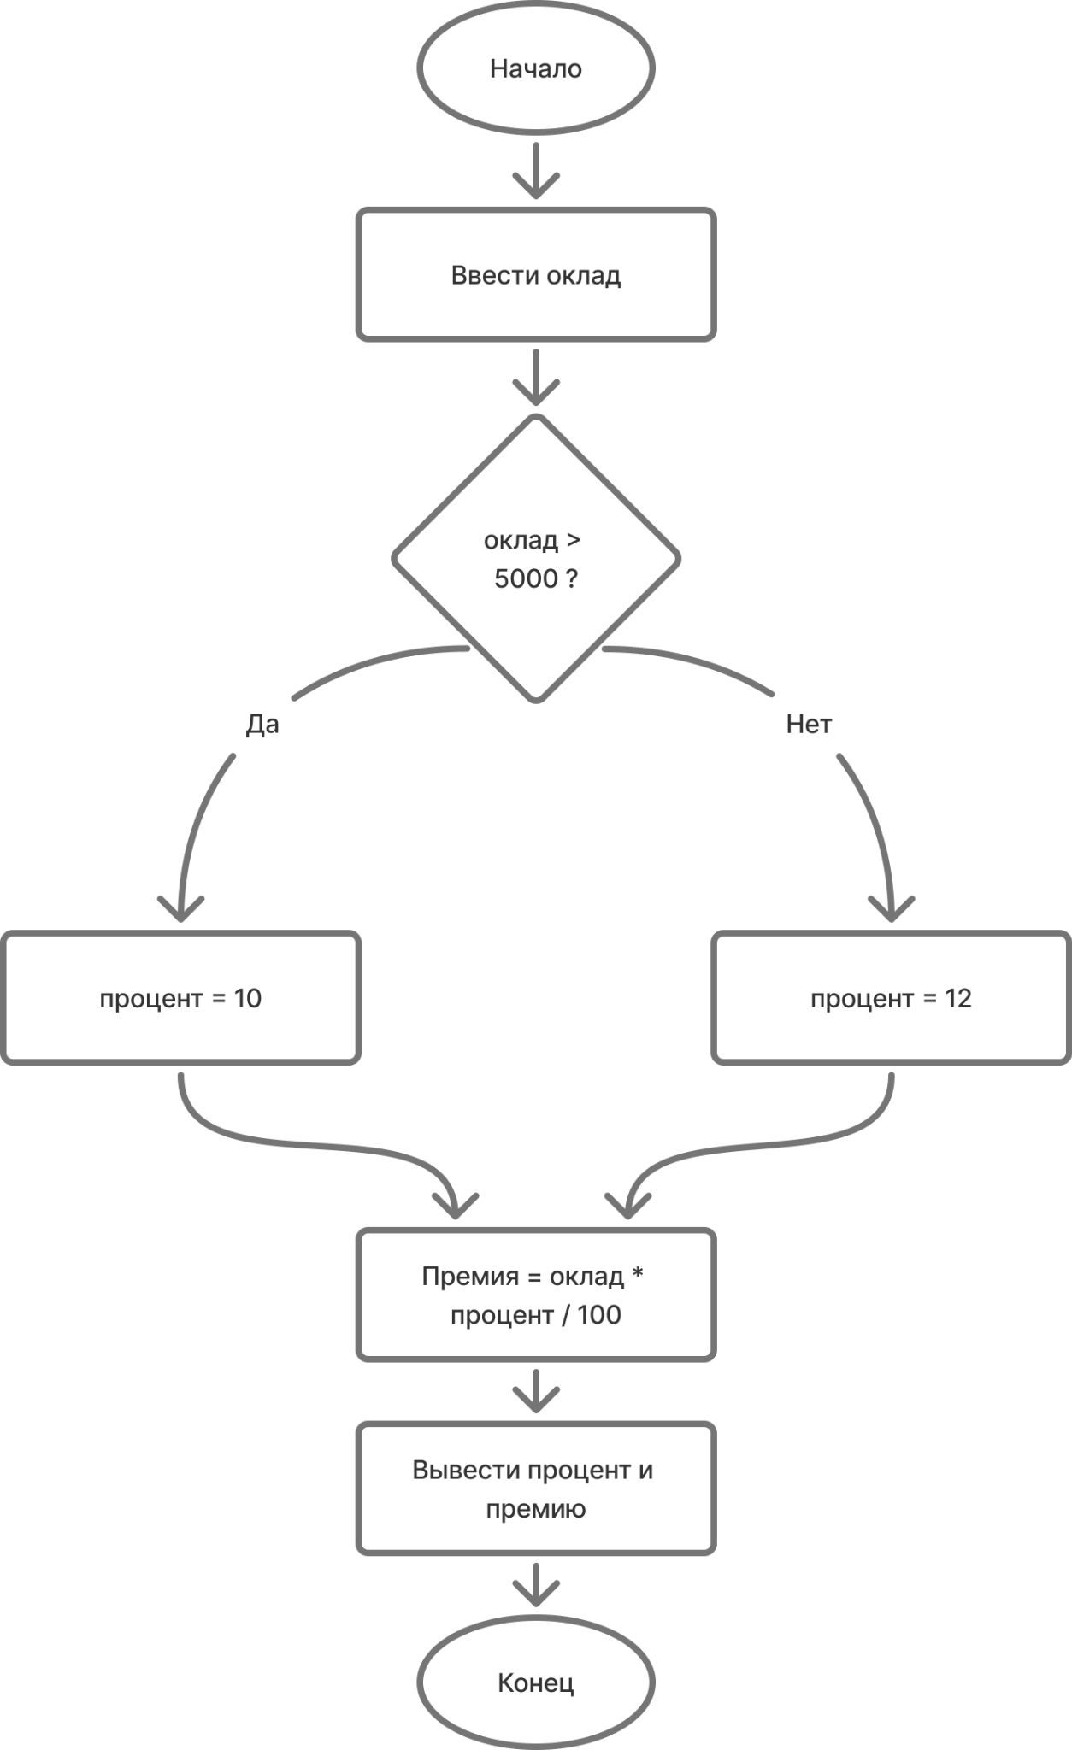
Задание 6.
НАЧАЛО

ВВЕСТИ (число)

ЕСЛИ (число >= 10) И (число <= 99) ТО

десятки = число ДЕЛИТЬ_НАЦЕЛО 10
единицы = число ОСТАТОК 10

ВЫВЕСТИ ("Число десятков: ", десятки)
ВЫВЕСТИ ("Число единиц: ", единицы)
ИНАЧЕ
ВЫВЕСТИ ("Ошибка: число должно быть от 10 до 99")
КОНЕЦ_ЕСЛИ

КОНЕЦ
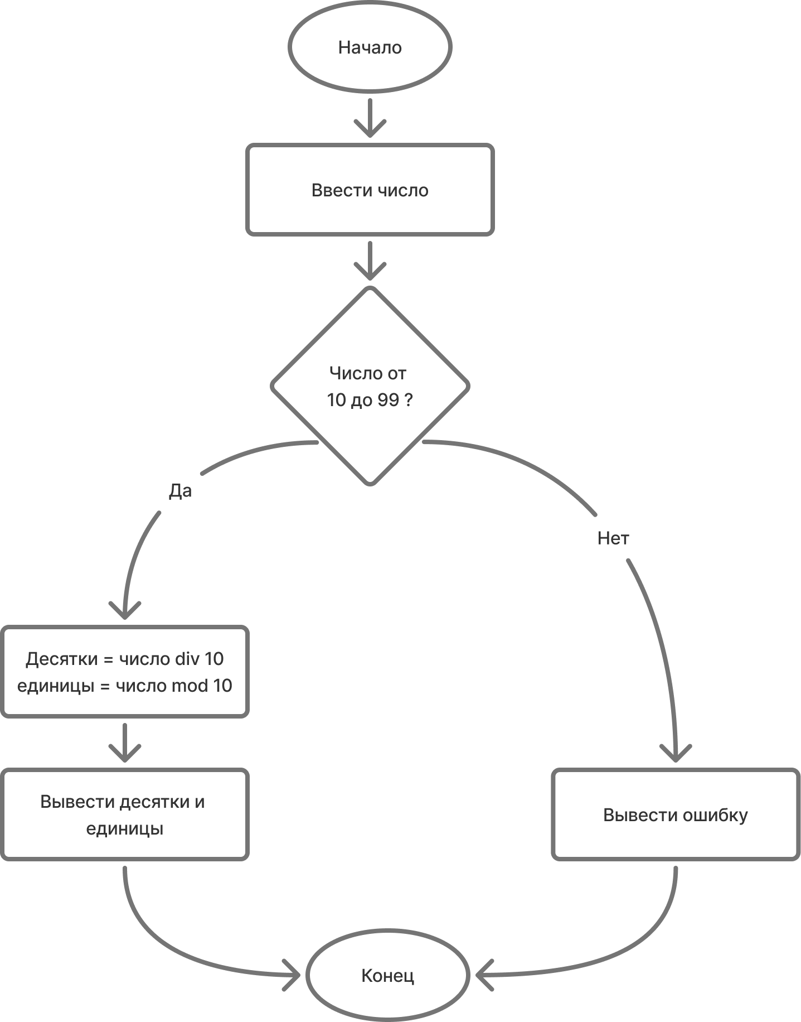

Задание 7.
НАЧАЛО

счетчик = 0

ДЛЯ i = 1 ДО 30 ШАГ 1 ВЫПОЛНЯТЬ

ВВЕСТИ (мощность)

ЕСЛИ мощность > 200 ТО
счетчик = счетчик + 1
КОНЕЦ_ЕСЛИ
КОНЕЦ_ЦИКЛА

ВЫВЕСТИ ("Количество моделей с мощностью > 200: ", счетчик)

КОНЕЦ
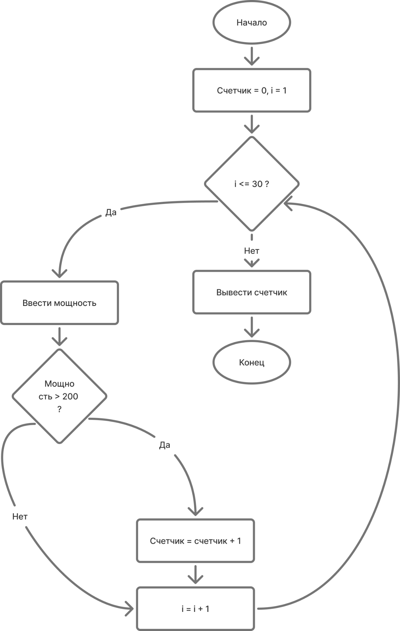
Задание 8.
НАЧАЛО

день = 1
текущий_пробег = 10.0
суммарный_пробег = 10.0

ПОКА суммарный_пробег <= 100 ВЫПОЛНЯТЬ
день = день + 1

текущий_пробег = текущий_пробег * 1.10

суммарный_пробег = суммарный_пробег + текущий_пробег
КОНЕЦ_ЦИКЛА

ВЫВЕСТИ ("На ", день, "-й день суммарный пробег составит ", суммарный_пробег, " км")
ВЫВЕСТИ ("Это первый день, когда суммарный пробег превысил 100 км")

КОНЕЦ
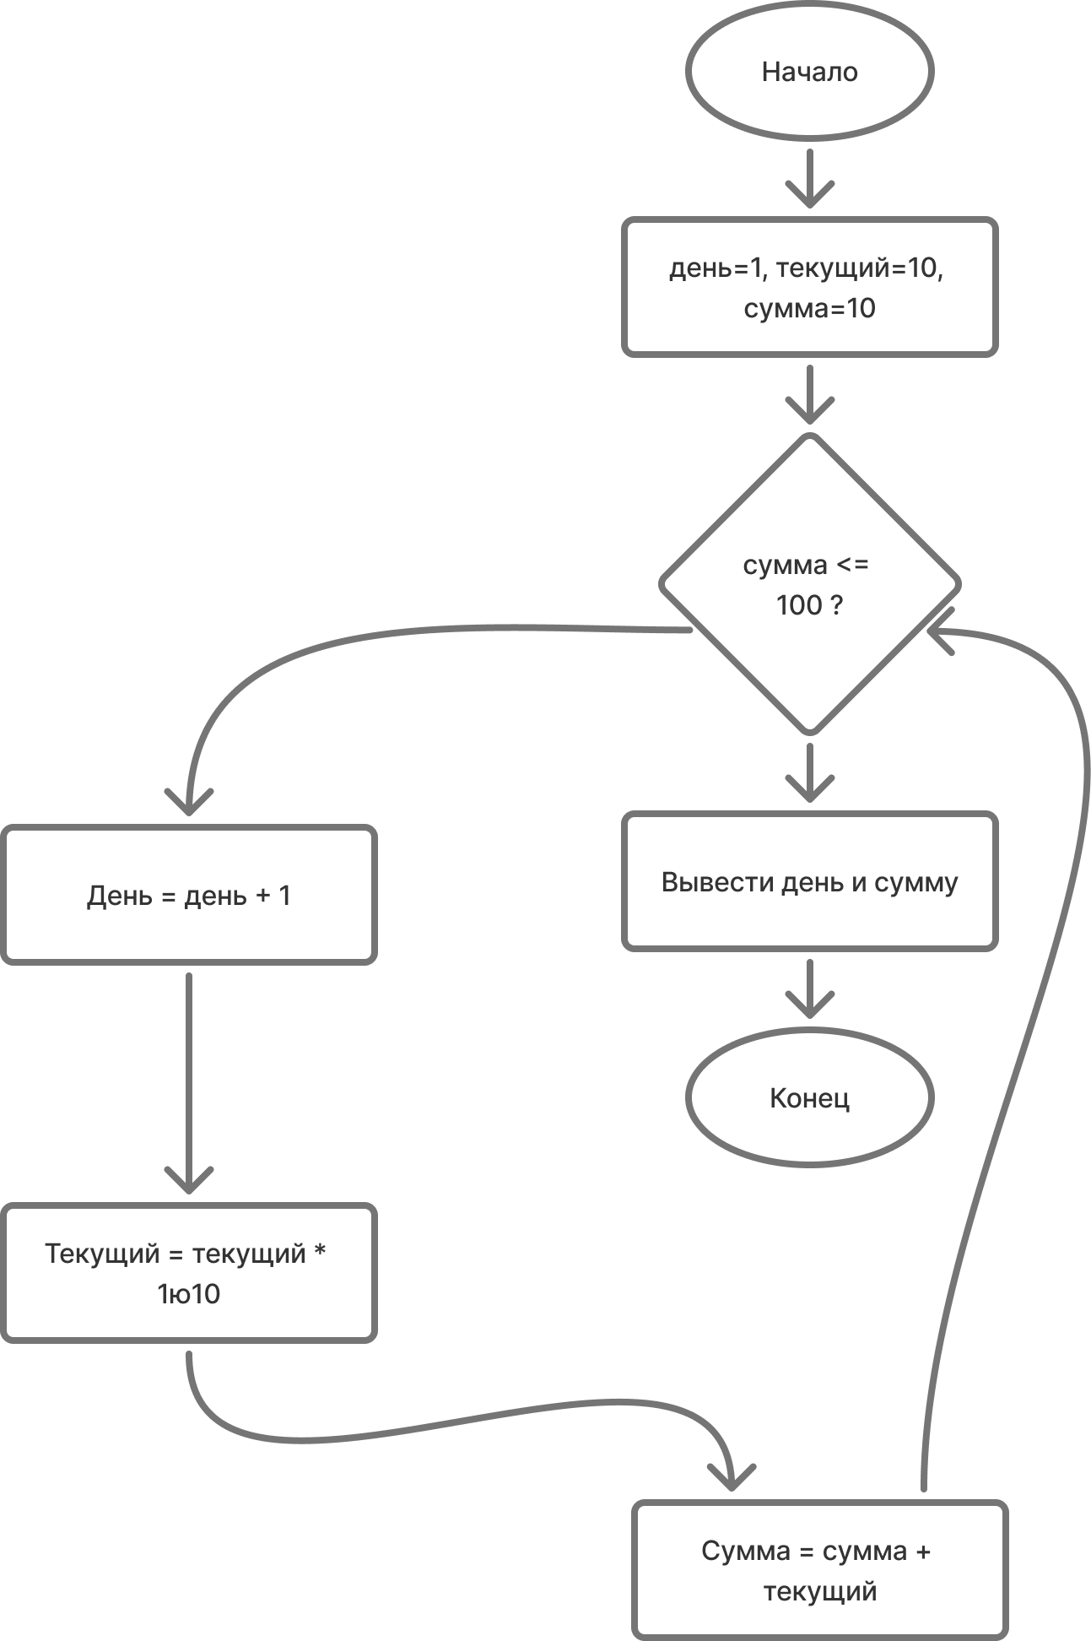

Задание 8.
НАЧАЛО

число = 11

ПОКА число < 100 ВЫПОЛНЯТЬ

ВЫВЕСТИ (число)

число = число + 11
КОНЕЦ_ЦИКЛА

КОНЕЦ
